ГУСО «Пружанский районный центр коррекционно-развивающего обучения и реабилитации»

Консультация для родителей
«Как предупредить весенний авитаминоз?»

Подготовил воспитатель класса
Чередниченко Н. В.

Как предупредить весенний авитаминоз?
Если дети зимой не потребляют нужное количество витаминов, то весна начнётся у них с авитаминоза. Детский авитаминоз распространён среди детей. Чтобы избежать этой проблемы, стоит проводить профилактику авитаминоза.
Когда детям не хватает того или иного витамина, биохимические процессы в их организме нарушаются. Это можно заметить по внешним признакам. Врачи советуют родителям немедленно бить тревогу в том случае, если они обнаружат у ребенка такие проблемы, как:
1. Повышенная утомляемость ребенка. Внимательные родители обязательно заметят, что ребенок стал быстро утомляться, все время норовит прилечь.
2. Нарушения сна. Авитаминоз может дать о себе знать нарушениями сна. У одних детей может наблюдаться повышенная сонливость, у других – бессонница.
3. Проблемы с деснами. Еще одним весьма достоверным признаком авитаминоза зачастую становятся кровоточащие десны. Причем в тяжелых случаях кровь остается не только на зубной щетке, но и даже на мягкой пище. В этом случае родители должны как можно быстрее обратиться за медицинской помощью.
4. Простудные заболевания. В том случае, если ребенок начинает часто болеть простудными заболеваниями, родители также должны задуматься о возможности авитаминоза. К сожалению, очень часто болезненность ребенка родители списывают на ослабленный иммунитет. И никто не связывает эти два понятия – авитаминоз и ослабленный иммунитет – между собой. И очень зря. Кстати говоря – именно недостаток витамина С и приводит к снижению работы иммунной системы.
5. Некоторые другие заболевания. В том случае, если в организме ребенка не хватает витаминов группы В, возможно развитие заболеваний сердечно-сосудистой системы, поджелудочной железы, нервной системы, конъюнктивита. И точно установить причину, которая спровоцировала развитие этих заболеваний, практически невозможно. Поэтому гораздо разумнее стараться предотвратить авитаминоз, чем потом лечить его последствия.
6. Бледность и усталость сигнализирует о том, что ребёнку необходим витамин С (цитрусовые). Этот витамин укрепляет сосуды и повышает иммунитет. Если у ребёнка трескаются губы, слоятся ногти или секутся волосы – это звоночек о нехватке витамина А (морковь, яйца, сливочное масло). Этот витамин нужен для поддержания хорошего зрения. Вялость, капризность и бессонница говорят о нехватке витаминов группы В (грецкие орехи, рис, чѐрный хлеб). Витамин В1 укрепляет нервную систему, В2 важен для роста организма, В6 – для метаболизма и нервной системы, В12 нормализует кроветворение, снижает лишний холестерин, а также оказывает благотворное влияние на нервную систему.
Существует два понятия «авитаминоз и гиповитаминоз». Авитаминоз свидетельствует о полном отсутствии витаминов, а при гиповитаминозе нужного витамина в организме недостаточно. Гиповитаминоз встречается у детей гораздо чаще.
Профилактика авитаминоза у детей – это обязательное условие правильного функционирования детского организма и залог его хорошего самочувствия. Главное – правильно подобрать продукты, разработать сбалансированное питание и настроить режим дня с чередованием нагрузок и активным отдыхом.
Витаминно-минеральные комплексы
Конечно же, решение этой проблемы есть, и оно совсем рядом. Современная фармакология предлагает многообразие самых различных витаминных комплексов. В принципе, витаминно-минеральные комплексы стали доступными людям относительно недавно – примерно 50 лет назад. Именно этим и оперируют противники фармакологических витаминных препаратов: «ведь жили же раньше люди без витаминов, и ничего! И такого слова, как авитаминоз, не было в арсенале медиков тех времен априори».
И действительно – понятия «авитаминоз» не было. Зато была такая страшная болезнь, как цинга. Обязательными спутниками подобного заболевания были сильнейший упадок сил, вялость, потеря зубов, различные массовые кровотечения, а как печальный итог – смерть человека. А ведь цинга есть не что иное, как последняя стадия авитаминоза.
Поэтому не стоит отвергать достижения современной фармакологии. Однако в другую крайность впадать также не стоит – витамины не конфетки, и есть их бесконтрольно ни в коем случае нельзя. Передозировка витаминов не менее опасна для детского организма, чем его нехватка. Все витаминно-минеральные комплексы ребенку должен назначать его лечащий врач – педиатр, который осведомлен о состоянии здоровья ребенка и его индивидуальных особенностях организма.
Правильный рацион питания
Однако витаминно-минеральные комплексы – это не единственная панацея. Очень важно правильно сбалансировать рацион питания ребенка. Весной он должен быть обогащен продуктами, которые в большом количестве содержат витамины и микроэлементами.
Рацион должен быть разнообразным и включать в себя кисломолочные и мясные продукты, фрукты, овощи, яйца, грибы, каши, орехи, изделия из хлеба, соки и так далее. Витамины содержат в себе не только овощи и фрукты, но и все вышеперечисленные группы продуктов. Летом фрукты и овощи должны потребляться ребёнком особенно активно (до восьмидесяти процентов). Содержащиеся в них витамины послужат в качестве зимнего запаса, а также поспособствуют укреплению иммунитета.
Молочные продукты должны составлять не менее 40% всего рациона питания крохи. Причем актуальны все молочные продукты – молоко, кефир, ряженка, сметана, йогурты. Разумеется, следует отдать предпочтение продуктам, не содержащим искусственных красителей. В молоке содержится большое количество кальция, который способствует усвоению всех остальных витаминов.
Также необходимо следить за тем, чтобы в рационе питания малыша было достаточное количество животного белка. Он просто необходим для полноценного развития ребенка и функционирования его организма. Но не забывайте о том, что все мясные блюда для ребенка должны проходить тщательную термическую обработку.
Кладовые природы
Очень многие родители, опасаясь развития у ребенка авитаминоза, стараются покупать ему как можно больше различных овощей и фруктов. Конечно же, это весьма похвально. Но решить проблему того, как предупредить весенний авитаминоз, таким способом вряд ли удастся. Ведь к весеннему периоду в привозных фруктах и овощах практически не остается никаких витаминов. Поэтому ничего полезного, кроме клетчатки, ребенок не получит.
И вот тут самое-то время вспомнить о том, что нам может предложить природа. Зачастую народные способы того, как предупредить весенний авитаминоз у детей, гораздо эффективнее, чем импортные фрукты и самые дорогие поливитаминные комплексы.
- Всевозможные сухофрукты. Все сухофрукты очень богаты такими витаминами, как А, В1, В2, В3, В5, В6. Да и минеральных элементов также достаточно много – это и натрий, и фосфор, и магний, и кальций, и железо.
- Сырая свекла и морская капуста (источники йода).
- Корень сельдерея.
- Шиповник в народе называют «кладезю» витаминов неспроста – в нем содержатся такие витамины, как P, K, E, B2, и C. Кроме того, в шиповнике в больших количествах содержатся эфирные масла, лимонная и яблочная кислоты и каротин. И, конечно же, в шиповнике содержится огромное количество незаменимого витамина С – в 30 раз больше, чем в лимоне. Конечно же, в весеннее время свежий шиповник не найти, но практически в любой аптеке можно купить сухие плоды. Вы можете заваривать шиповник как чай, а можете варить из него отвары – и ваш ребенок наверняка получит все необходимые ему витамины. Если вы завариваете шиповник как простой чай, то просто измельчите его и поместите в заварной чайник, словно обычную заварку.
Но профилактика авитаминоза – это не только сбалансированное питание и активное потребление фруктов и овощей. Важны также такие составляющие, как режим дня, двигательная активность и нахождение на свежем воздухе. Принятие солнечных ванн вырабатывает необходимый витамин D и эндорфины, которые способствуют хорошему настроению. Яичный желток, печень рыбы и птицы, сливочное масло, икра также содержат в себе витамин D.
Теперь вы справитесь с задачей: как предупредить весенний авитаминоз. Побольше прогулок на свежем воздухе, правильное сбалансированное питание, питьевой режим, полноценный сон.
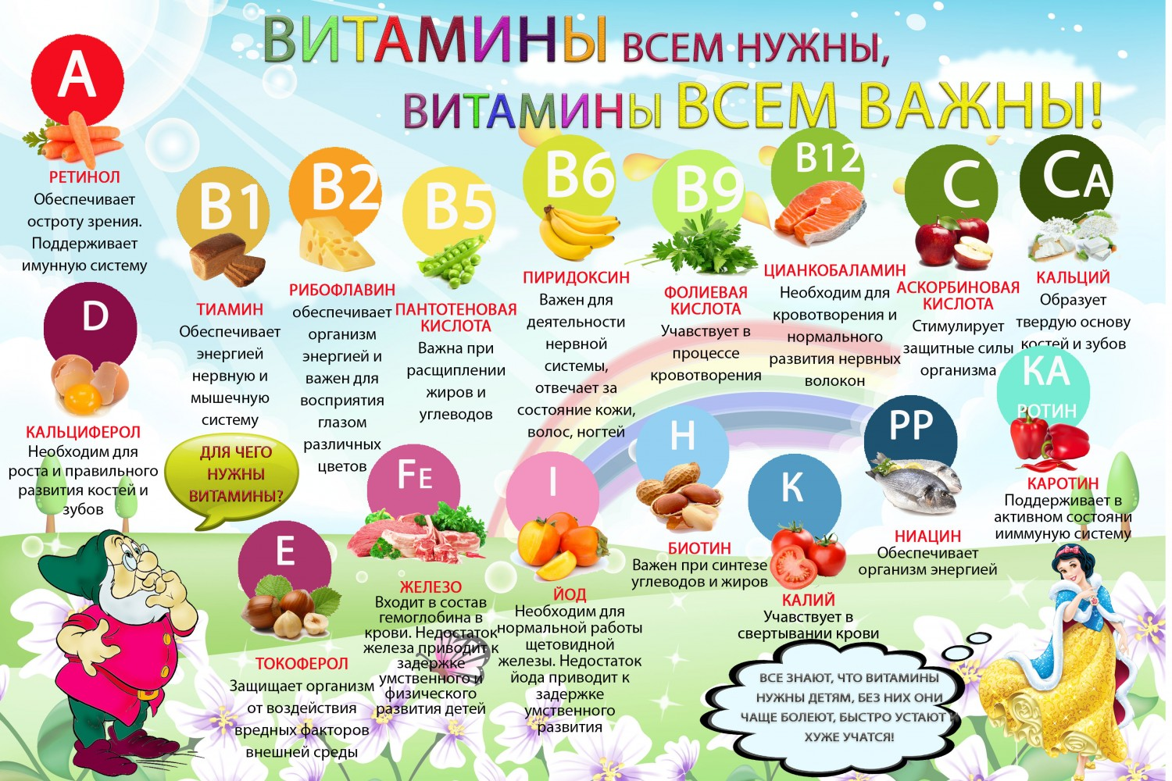

Список используемых источников:
https://nsportal.ru/detskiy-sad/zdorovyy-obraz-zhizni/2014/03/18/kak-predupredit-vesenniy-avitaminoz
https://nsportal.ru/detskiy-sad/materialy-dlya-roditeley/2021/03/19/konsultatsiya-dlya-roditeley-profilaktika-vesennego
http://55.sadiki.by/sites/55/files/priznaki_avitaminoza_i_ego_profilaktika.pdf

